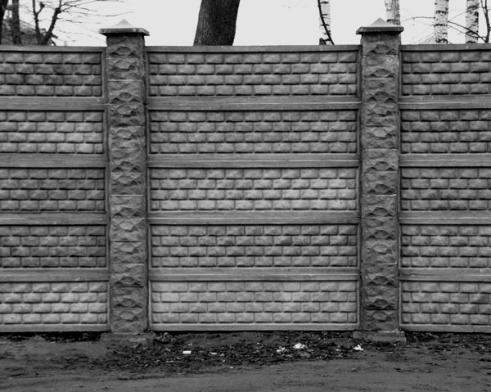
ИП Морозов Е.И.
Тел. 8-902-68-00-902
г. Арзамас-3, ул. Казанская, 4
(территория бывшего ремзавода)

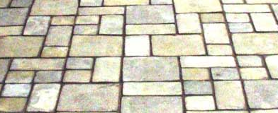

Производство бетонных декоративных заборов, брусчатки, плитки тротуарной, бордюров, водостоков, элементов ландшафтного дизайна.
Прайс-лист
Цены действительны с 17.04.2015

ПАНЕЛИ
Наименование | Внешний вид | Цена | Размер, мм | Примечание
Панель №1 | 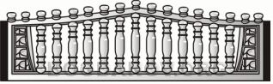 | 600 | 2000х600х45мм | сочетание панелей:  1-2-3
Панель №2 |  | 600 | 2000х500х45мм | сочетание панелей:  1-2-3-7
Панель №3 | 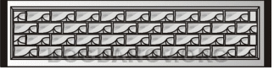 | 600 | 2000х500х45мм | сочетание панелей:  1-2-3-7
Панель №7 |  | 600 | 2000х535х45мм | сочетание панелей:  2-3-7
Панель №8 | 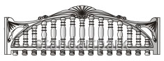 | 600 | 2000х600х45мм | сочетание панелей:  8-8-9
Панель №9 | 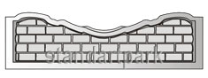 | 600 | 2000х500х45мм | сочетание панелей:  8-8-9
Панель №10 | 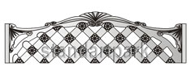 | 600 | 2000х600х45мм | сочетание панелей:  10-10-9
Панель №11 | 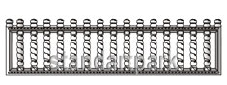 | 600 | 2000х500х45мм | сочетание панелей:  11-12-13
Панель №12 | 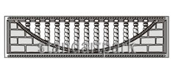 | 600 | 2000х500х45мм | сочетание панелей:  11-12-13,  37-12-13
Панель №13 | 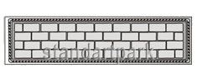 | 600 | 2000х500х45мм | сочетание панелей:  11-12-13,  37-12-13
Панель №16 |  | 600 | 2000х600х45мм | сочетание панелей:  16-17-19,  16-17-18
Панель №17 | 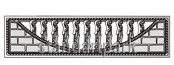 | 600 | 2000х500х45мм | сочетание панелей:  16-17-19,  16-17-18
Панель №18 | 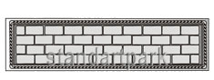 | 600 | 2000х500х45мм | сочетание панелей:  16-17-18
Панель №19 | 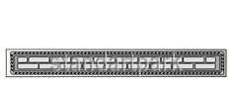 | 480 | 2000х250х45мм | сочетание панелей:  16-17-19
Панель №27 | 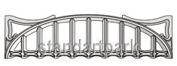 | 600 | 2000х600х45мм | сочетание панелей:  27-28
Панель №28 | 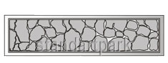 | 600 | 2000х500х45мм | сочетание панелей:  27-28
Панель №37 | 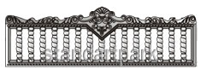 | 600 | 2000х600х45мм | сочетание панелей:  37-12-13
Панель №48 | 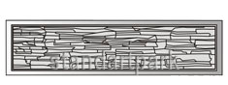 | 600 | 2000х500х45мм | сочетание панелей:  11-49-48
Панель №49 | 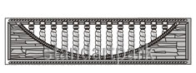 | 600 | 2000х500х45мм | сочетание панелей:  11-49-48
Панель №57 | 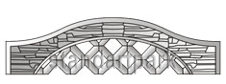 | 600 | 2000х500х45мм | сочетание панелей:  57-58-48
Панель №65 | 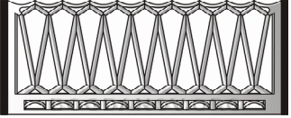 | 1600 | 2000х1200х45мм | сочетание панелей:  3-19-65
Панель №75 | 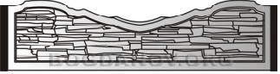 | 600 | 2000х590х45мм | сочетание панелей:  8-48-75
Панель №95 | 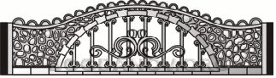 | 600 | 2000х700х45мм | сочетание панелей:  95-97
Панель №97 | 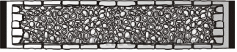 | 600 | 2000х500х45мм | сочетание панелей:  90-97
Панель №151 | 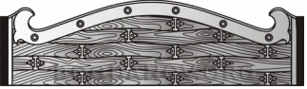 | 600 | 2000х500х45мм | сочетание панелей:  151-152
Панель №152 | 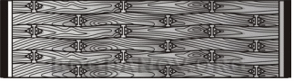 | 600 | 2000х500х45мм | сочетание панелей:  151-152
Черепица для забора | 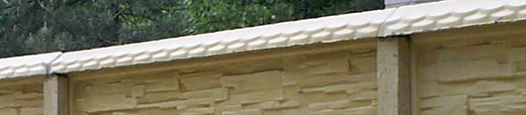 | 500 | 2060х150х110

СТОЛБЫ
Наименование | Сечение | Внешний вид | Цена,руб | Размер, мм | Прим.
Столб высотой  а = 0,5 м |  | 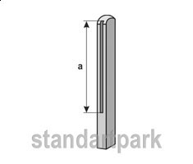 | 500 | 1000х140х130
Столб высотой  а = 0,5 м |  |  | 530 | 1000х140х130
Столб высотой  а = 1,0 м |  |  | 570 | 1500х140х130
Столб высотой  а = 1,0 м |  |  | 600 | 1500х140х130
Столб высотой  а = 1,5 м |  |  | 650 | 2200х140х130
Столб высотой  а = 1,5 м |  |  | 680 | 2200х140х130
Столб высотой  а = 2,0 м |  |  | 700 | 2800х140х130
Столб высотой  а = 2,0 м |  |  | 730 | 2800х140х130
Столб высотой  а = 2,5 м |  |  | 1000 | 3400х140х130
Столб высотой  а = 2,5 м |  |  | 1050 | 3400х140х130
Столб высотой  а = 1,5 м |  |  | 1200 | 2360х240х115
Столб высотой  а = 1,5 м |  |  | 1250 | 2360х240х115
Блок столба |  | 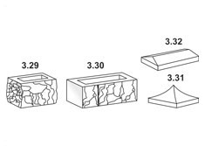 | 350 | 300х300х200
Блок основания |  |  | 350 | 400х200х200
Крышка столба квадратная |  |  | 300 | 400х400х110
Крышка основания прямоугольная |  |  | 280 | 610х300х90
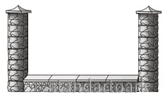
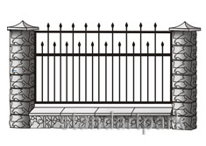
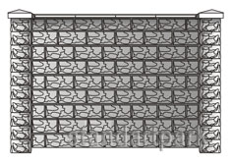

МАЛЫЕ АРХИТЕКТУРНЫЕ ФОРМЫ
Наименование | Внешний вид | Размер, мм | Примечание | Цена, руб
Ваза |  | 400х370х220 | Неокрашеная (в бетоне) | 800
Ваза | 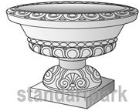 | 700х700х500 | Неокрашеная (в бетоне) | 1800
Ваза прямоугольная | 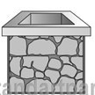 | 800х400х400 | Неокрашеная (в бетоне) | 2200
Скамейка | 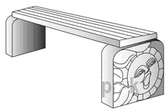 | 350х430х120 | Неокрашеная | 1700
Ежик | 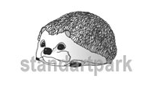 | 260х130х190 | Неокрашеный (в бетоне) | 400
Крокодил |  | 660х100 | Неокрашеный (в бетоне) | 600
Черепаха | 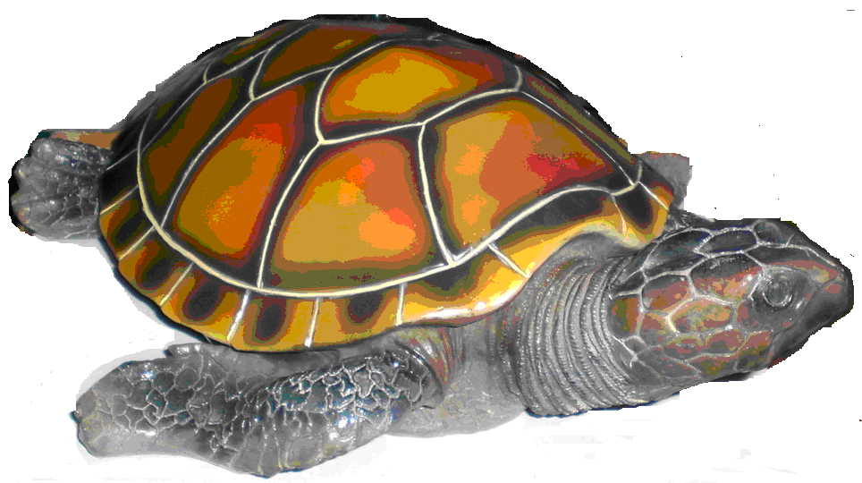 | 380х130 | Неокрашеный (в бетоне) | 500
Лягушка |  | 250х175 | Неокрашенный (в бетоне) | 500
Собака |  | 260х360 | Неокрашенный (в бетоне) | 650
Собака |  | 340х370 | Неокрашенный (в бетоне) | 650

Установка забора
1 вариант
- 250 рублей 1элемент Арзамас, Выездное, Кирилловка, Березовка, Красное;
- 280-300 рублей 1 элемент (другие районы);
- Доставка по расценкам.
2 вариант
- 50% от стоимости материала (Арзамас, Березовка, Выездное, Кирилловка ,Красное);
- в стоимость входит: доставка, расходные материалы (песок, цемент, щебенка) установка.

Выезд на объект для обмеров и предварительного расчета по городу – бесплатно, в другие районы по договоренности.

Гарантия на работу и материалы – 1 год

